中国新闻奖新闻摄影参评作品推荐表
标题 |  |  | （北京冬奥会）花样滑冰——双人滑：中国选手隋文静/韩聪夺冠 |  |  |  |  | 作品类别 |  | 新闻摄影单幅类  （单幅/组照/国际传播）
作者 |  |  | 崔楠 |  |  |  |  | 编辑 |  | 盛佳鹏 韩海丹 苏丹
原创单位 |  |  | 中国新闻社 |  |  |  |  | 刊播单位 |  | 中国新闻社
刊播版面  （名称及版次） |  |  | 图片电讯通稿 |  |  |  |  | 刊播日期 |  | 2022年2月19日
新媒体
作品网址
所配合文字报道的标题
（采编过程）  作品简介 |  |  | 2022年2月19日，北京2022年冬奥会花样滑冰双人滑自由滑比赛在首都体育馆举行，中国选手隋文静/韩聪夺得双人滑冠军。当日，记者在首都体育馆FOP区域拍摄到隋文静/韩聪夺冠。记者在拍摄常规颁奖流程之后并没有马上离开，而是在场边静静等候，最终拍摄到二人返场手持五星红旗滑行的画面。
社会效果 |  |  | 图片播发后，被国内多家媒体转载。
推荐理由 |  |  | 2022年2月19日，中国选手隋文静/韩聪夺得北京冬奥会花样滑冰双人滑冠军，这是中国代表团在本届冬奥会上第九枚金牌，也是隋文静/韩聪时隔12年再次帮助中国队夺回金牌。画面通过竖构图的方式，定格隋文静与韩聪在赛后手持国旗绕场滑行，轻松交流的瞬间。画面整洁，重点突出，是一张精彩的图片。同意推荐。  签名：  （盖单位公章）  2023年 月 日
初评评语 |  |  | 签名：  （盖单位公章）  2023年 月 日
联系人  （作者） |  |  | 崔楠 |  |  |  | 手机 | 15201694887 |  | 电话 | 010-68316615
电子邮箱 |  | cuinan@chinanews.com.cn |  |  |  |  |  |  |  | 邮编 |  |  | 100037
地址 |  | 北京市西城区百万庄南街12号中国新闻社摄影部
以下仅供自荐作品填写
获奖项名称等级
推荐人姓名 |  |  |  |  | 单位、职称 |  |  |  |  |  |  | 手机
推荐人姓名 |  |  |  |  | 单位、职称 |  |  |  |  |  |  | 手机
此表可从中国记协网www.zgjx.cn下载。

（北京冬奥会）花样滑冰——双人滑：中国选手隋文静/韩聪夺冠
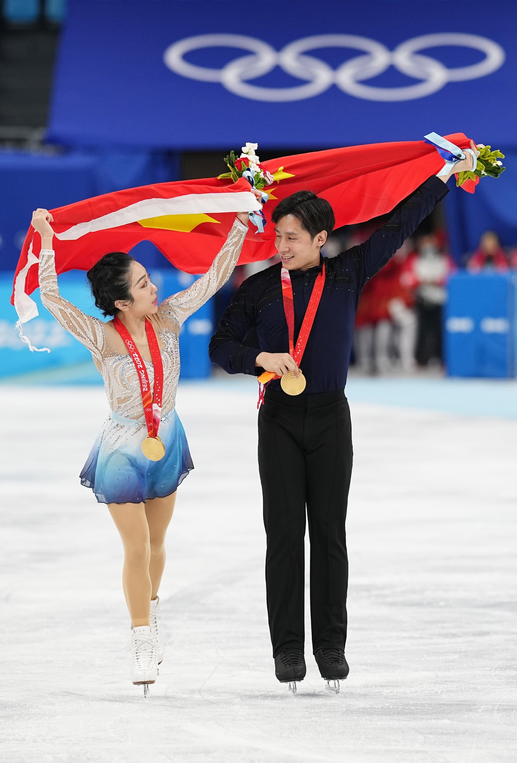
2月19日，中国选手隋文静（左）/韩聪在比赛后手举五星红旗滑行。当日，北京2022年冬奥会花样滑冰双人滑自由滑比赛在首都体育馆举行，中国选手隋文静/韩聪夺得双人滑冠军。中新社记者 崔楠 摄

